Driftsoptimering med spot- og balancemarkeder
Metode, validering og Billund som case
Rapport v4 · Steen Kramer Jensen, Dansk Fjernvarme · udarbejdet sammen med Billund Varme
Model og data: github.com/skj-1964/fjernvarme-businesscase (commit b49aeb0) og github.com/skj-1964/df-data (commit 392992c)
Rapporten afløser rapport v3 af 24. april 2026. Tal og kommandoer i v3 gælder ikke længere; v3 ligger i repoets doc/arkiv/ som historik.

Indhold
Forord · Sammenfatning · 1. Hvad modellen er · 2. Metoden · 3. Billund som case · 4. Tank og balancemarked på Billund i dag · 5. Validering mod Billunds afregning · 6. Hvad der ændrede sig siden v3 · 7. Hvad modellen ikke kan · 8. Sådan bruger I værktøjet · 9. Andeby, det fiktive referenceværk · 10. Videre arbejde · Bilag A. Markedet juli 2025–juni 2026 · Bilag B. Modellens matematik i korte træk · Bilag C. Arbejdsformen

Forord
Rapport v3 blev skrevet til Billund Varmes direktion og drift i april 2026. Den viste, hvad en fagperson uden programmeringsbaggrund kan bygge sammen med en AI-assistent: en driftsmodel, der regner et helt år time for time og sætter tal på en akkumuleringstank og på balancemarkederne.
Denne version har en anden læser. Den er skrevet til driftsfolk og ledere på andre fjernvarmeværker, som vil bruge det samme værktøj på deres eget anlæg. Billund er derfor ikke længere modtageren, men casen, og modellen er ikke længere leverancen, men værktøjet. Billund skal stadig kunne genkende sig selv: alle Billund-tal i rapporten er regnet på Billunds anlæg og sat op mod Billunds egen afregning.
Siden april er tre ting sket. Modellen er blevet valideret mod Billunds faktiske balanceindtægt, og den valideringen ændrede både metoden og tallene. Markedet har skiftet karakter fra et aFRR-domineret 2025 til et mFRR-tungt og markant lavere 2026. Og der er kommet en kæde fra et regneark til en kørsel, så et værk kan regne på sit eget anlæg uden at skrive en linje kode.
Rapporten følger tre regler, som også gælder for alt, I selv regner på. Businesscases regnes som differenser mellem to kørsler. Balancetal vises pr. marked og pr. produkt. Og modellens balancetal er en øvre grænse, ikke en prognose. Reglerne er forklaret i kapitel 2, og kapitel 6 viser, hvorfor de er nødvendige.
Tak til Billund Varme for data, tålmodighed og kritiske spørgsmål. Billunds realiserede tal vises kun som måneds- og periodetal.
Rapporten er skrevet af Claude (Anthropic) med input fra mig, på grundlag af modelkørsler, Billunds afregning og projektets statusnotater.
Steen Kramer Jensen, Dansk Fjernvarme

Sammenfatning
Modellen. En åben MILP-driftsmodel (Python, Linopy, HiGHS), der dispatcher alle produktionsenheder og tanke time for time mod spotprisen og byder el-forbrugende enheders fleksibilitet ind i aFRR og mFRR. Den kører fra to offentlige repositorier uden API-nøgler, og et værk kan bygge sin egen case fra et regneark.
Tanken hos Billund. Med anlægget i dag (varmepumpe, to elkedler, 47,52 MW prækvalificeret til balancemarkedet og en nettilslutning på 33 MW) er Billunds tank på 14.000 m³ 5,4 mio. kr. om året værd på ren spotarbitrage og 8,0–8,7 mio. kr. med balancemarkedet åbent. Byder værket hele prækvalifikationen ind med en realistisk budstrategi, er tanken 11–12 mio. kr. værd, og en fast melding kan slet ikke holdes uden tank. Den ekstra værdi kommer af, at varmen fra de reserverede enheder skal kunne afsættes, også når buddet ikke aktiveres. De første 4.000 m³ fanger 79 % af spotværdien og ca. 90 % af værdien med balancemarkedet.
Balancemarkedet hos Billund. Med tank sænker balancemarkedet driftsomkostningen med 19,2 mio. kr. i det faktiske marked juli 2025–juni 2026 og 13,8 mio. kr., hvis balancepriserne havde ligget på 2026-niveau hele året. Det er en øvre grænse, hvor modellen kender aktiveringen på forhånd. Med en realistisk budstrategi, hvor aktiveringen forudsiges og afregnes bagefter, er værdien 1,9–12,0 mio. kr., afhængigt af hvor meget værket byder og hvilket marked der regnes i. Med samme mængde som den øvre grænse falder værdien med 50–60 % (afsnit 4.5). Et balancetal skal altid stå sammen med den budstrategi, det er regnet med.

Anlægget i marts–juni 2026. Med anlægget, som det kørte, mens modellen blev valideret (17,52 MW prækvalificeret og små bud), var tanken lige meget værd med og uden balancemarked, ca. 5 mio. kr. Den første udgave af v4 konkluderede derfor, at tanken ikke var forudsætningen for balancemarkedet. Det gælder ikke for anlægget i dag. Når den nye elkedel og fuld prækvalifikation er med, er tanken det.
Validering. I marts–juni 2026 lå modellen 21 % over Billunds realiserede balanceindtægt på forbrugssiden: aFRR 108 %, mFRR 132 %. aFRR rammer pænt både på kapacitet og aktivering. mFRR-kapaciteten ligger 39 % for højt, fordi modellen kender kapacitetsprisen på forhånd og samler reservationen i få, dyre timer. Kalibreringen gælder kun marts–juni 2026 og kun med Billunds egen reservation som loft.
Markedet skiftede. Billund realiserede 13,8 mio. kr. på forbrugssidens opregulering i 2. halvår 2025 og 3,2 mio. kr. i marts–juni 2026. Månederne faldt fra 4,7 mio. kr. i september 2025 til 0,3–1,3 mio. kr. i foråret 2026. Tal fra 2025 kan ikke bruges om 2026.
Hvad vi troede i maj. Rapport v3 viste ca. 19 mio. kr. om året for tank og balancemarked. Det var et modeltal fra en metode, der ikke var valideret. Kapitel 6 viser, hvad der ændrede sig, og hvorfor det er rapportens vigtigste lektion.
Hvad modellen ikke kan. Den kender spotprisen på forhånd, den medregner ikke gasmotorernes balanceindtægt eller nedregulering, og Spor B forudsiger ikke. Den kan ikke planlægge driften fremad endnu.

1. Hvad modellen er
Modellen er en tidsopløst økonomisk optimering af et fjernvarmeværk over en valgt periode, typisk et helt år. For hver time vælger den samtidig, hvilke enheder der producerer og på hvilken last, om tanken skal lades eller aflades, og hvor meget op-reguleringskapacitet varmepumper og elkedler byder ind i aFRR og mFRR. Varmebehovet skal dækkes i hver time. Løseren finder den drift, der giver den laveste samlede omkostning: brændsel, el, tariffer, afgifter og startomkostninger, fratrukket elsalg fra kraftvarme og betaling fra balancemarkederne.
Det er et blandet heltalsproblem (MILP), fordi nogle enheder har minimumslast, minimumsdriftstid og startomkostninger, som kræver tænd/sluk-variable. Det løses med den åbne solver HiGHS. Et vindue på knap to uger løser på sekunder. Et helt år tager fra et halvt minut til et kvarter, afhængigt af hvor mange enheder der har start/stop.
Tre egenskaber skal I kende, før I læser et eneste tal fra modellen:
- Den kender fremtiden. Modellen ser hele periodens spotpriser, vejr og balancepriser på én gang. Den regner, hvad driften burde have været, ikke hvad man kunne have planlagt. Det gør absolutte tal for høje, og mest for balancemarkedet.
- Den er så god som sine data. Alle antagelser om anlægget står i en tekstfil (YAML), som I kan læse og rette. Modellen producerer altid et resultat, også når en antagelse er forkert.
- Den er bygget til differenser. Spørgsmålet “hvad er tanken værd” besvares ved at køre med og uden tank og trække fra. Fejl, der rammer begge kørsler ens, går ud.

2. Metoden

2.1 Hvad der indgår
Enheder. Syv enhedstyper: varmepumpe, elkedel, biomassekedel (halm, flis eller træpiller), gaskedel, gasmotor (kraftvarme), solvarme og overskudsvarme. Hver enhed har kapacitet, virkningsgrad, brændsel, drifts- og vedligeholdelsesomkostning og eventuelt minimumslast, minimumsdriftstid og startomkostning.
Varmepumper beskrives med en målt ydelsestabel: varme og eloptag ved fuld last ved tre eller flere udetemperaturer. Varmeloftet følger dermed udetemperaturen time for time. Den gamle lineære COP-kurve findes stadig, men giver størst eloptag i frost, det omvendte af en luft/vand-varmepumpe.
Tanke har volumen, temperaturdifferens, lade- og afladeeffekt og starttilstand. Tanken skal ende, hvor den startede, så perioden ikke tærer på et lager, den ikke har betalt for.
Varmelast. Helst målt: timeværdier ab værk fra værkets egne data. Ellers syntetiseres den af DMI-temperaturen med en model for graddagsafhængigt forbrug, brugsvand og nettab, kalibreret mod værkets årsproduktion.
El. Spotprisen time for time (kvarterpriser fra 1. oktober 2025), nettarif pr. tidsbånd og sæson, elafgift og faste tarifled.
Data hentes fra repositoriet df-data, som opdateres hver mandag: spotpriser, aFRR, mFRR-kapacitet, mFRR-aktivering, ubalancepriser og DMI-observationer for fire områder (Fyn, Vestkysten, Karup og Sjælland/Ringsted). Valget af DMI-område alene kan flytte en årsomkostning med nogle procent.

2.2 Balancemarkedet
Modellen byder kun op-regulering fra el-forbrugende enheder: en varmepumpe eller elkedel, der kører, kan stoppe forbruget, hvis den kaldes. For hver enhed og time er der et bud på aFRR og et på mFRR i MW el. Fem ting begrænser buddene:
- Footroom. Enheden skal faktisk køre så meget, at den kan stoppe det, den har budt. Det kobler reservationen til varmedriften og dermed til tanken.
- Lofter. Værkets prækvalifikation pr. enhed og samlet. For Billund er det 5,52 MW på varmepumpen og i alt 17,52 MW i marts–juni 2026 og 47,52 MW i dag med den nye elkedel.
- Tilgængelighed. Et loft over den reserverede mængde pr. marked og måned. Det bruges i Spor B (nedenfor).
- Nettilslutning. Et loft over værkets samlede eloptag fra varmepumper og elkedler pr. time. For Billund er det 33 MW. Loftet gælder driften, og gennem footroom begrænser det dermed også, hvad der kan reserveres.
- Drift uden aktivering. Driften skal også holde, hvis buddet ikke aktiveres: varmen fra de reserverede enheder skal kunne afsættes i nettet eller lægges i tanken. Modellen regner derfor en ekstra plan uden aktivering med de samme start/stop-beslutninger og den samme reservation. Planen er en betingelse, ikke en omkostning; målet regnes stadig på den forventede aktivering. Det er sådan, værkerne planlægger i dag, og det er standard i modellen fra 15. oktober 2026 (robust reservation).
Indtægten består af kapacitetsbetaling for den reserverede MW og aktiveringsbetaling, når buddet kaldes. Aktiveringen regnes på kvarterniveau, så sammenhængen mellem aktivering og pris inden for timen fanges. Værdien af én MWh aktiveret op-regulering er aktiveringsprisen plus den forbrugsomkostning (spot, tarif, afgift), enheden sparer ved at stoppe. Hvor stor en andel af den reserverede effekt der aktiveres, kan sættes pr. marked: enten alt, hvor buddet ligger i merit, eller en andel, der følger systemets faktiske aktivering.
To spor.
Tabel 2.1. De to spor for balancemarkedet.
 | Spor A — normativ | Spor B — beskrivende
Spørgsmål | Hvad kunne værket tjene med fuld tilgængelighed? | Hvad gav modellen med den reservation, værket faktisk stillede?
Reservation | frit inden for lofterne og en kapacitetsprisgate | værkets reserverede mængde pr. marked og måned som loft
Brug | øvre grænse | validering mod afregning
Forudsiger | nej | nej

Spor B forudsiger ikke, fordi dets vigtigste input er værkets faktiske adfærd i samme periode. Uden loftet reserverer modellen 3–8 gange mere end Billund gjorde.

2.3 Differenser og solvergab
En businesscase er altid to kørsler, der er ens på nær én ting: med og uden tank, med og uden balancemarked, halmpris 205 eller 256 kr./MWh. Differensen er værdien. Det har to fordele. Systematiske fejl, som rammer begge kørsler ens, går ud. Og antagelser, der ikke er ændret, behøver ikke være rigtige for at differensen er brugbar, kun rimelige.
Solveren stopper, når den har bevist, at løsningen ligger tæt på den bedst mulige. Standard er 0,5 %. Det er fint til absolutte tal, men på et objektiv omkring 20 mio. kr. er 0,5 % 100.000 kr., og en differens kan være mindre end det. Alle differenser i denne rapport er regnet med højst 0,1 % gab eller 1.000 kr., og det opnåede gab står i tabellerne.

2.4 Sådan må tallene bruges
- Differenser frem for absolutte tal. Et absolut balancetal fra modellen må ikke citeres alene.
- Pr. marked og pr. produkt. aFRR og mFRR, kapacitet og aktivering, hver for sig. Totalen har i dette projekt to gange skjult fejl, der udlignede hinanden.
- Spor A er en øvre grænse. Den bindende begrænsning for et værk er budadfærd og tilgængelighed, ikke optimeringen.
Et modeltal gælder for en periode, under nogle antagelser, med en metode. Skifter en af de tre, skifter tallet.

3. Billund som case

3.1 Anlægget
Tabel 3.1. Billunds anlæg, som det står i casen billund_idag.yaml.
Enhed | Varmeeffekt | I modellen
Luft/vand-varmepumpe | 21 MW (ydelsestabel) | målt ydelse; byder i balancemarkedet, højst 5,52 MW
Elkedel (ældre) | 12 MW | teknisk droslet; byder i balancemarkedet
Elkedel (ny) | 30 MW | i drift; byder i balancemarkedet
Fliskedel | 7 MW | minimumslast 2,5 MW, minimumsdriftstid 168 timer
Halmkedel | 12 MW | minimumslast 4 MW, minimumsdriftstid 4 timer
Gasmotor | 2,8 MW varme | kraftvarme; byder ikke i balancemarkedet
Gaskedler | 16,3 MW | reserve
Akkumuleringstank | 14.000 m³ | ΔT 40 K, 60 MW lade/aflade

Kapitel 4 regner på anlægget, som det er i dag og forventes at køre i vinteren 2026/27. Den nye 30 MW elkedel er i drift, og alle tre el-enheder er prækvalificeret til balancemarkedet: 5,52 + 12 + 30 = 47,52 MW. Nettilslutningen tillader højst 33 MW el i alt. Begge biomassekedler starter slukket 1. juli 2025.
Valideringen i kapitel 5 bruger anlægget, som det kørte i marts–juni 2026: uden den nye elkedel, med varmepumpen i balancemarkedet fra 1. marts 2026, da indkøringen var færdig, og med en prækvalifikation på 17,52 MW (casene billund_sporA.yaml og billund_sporB.yaml). Anlægget i 2. halvår 2025 var mindre end anlægget i dag. Derfor kan modellens balancetal i kapitel 4 ikke sættes op mod Billunds realiserede indtægt i samme periode.

3.2 Data
Varmelasten er målt ab værk og dækker 1. juli 2025–24. juni 2026; den sidste uge af juni er syntetiseret fra DMI-temperaturen. Det rullende år bruger DMI-området Karup, fordi Fyn mangler timer 1. januar og 28. februar–1. marts 2026. Balancevalideringen for marts–juni bruger Fyn, som passer bedst til Billunds varmelast. Priser på halm (205 kr./MWh brændsel), flis (196 kr./MWh) og gas (550 kr./MWh) står i casen med kilde; nettariffen er en fast marginal A-høj-sats på 128 kr./MWh, og elafgiften står til 4 kr./MWh.
Vinduet juli 2025–juni 2026 er kursets faste år: det seneste hele år, og et år, der ligger efter Danmarks tilslutning til den europæiske aFRR-platform (PICASSO) i 2025.

4. Tank og balancemarked på Billund i dag
Kapitlet regner på Billunds anlæg, som det er i dag: varmepumpen, den ældre elkedel på 12 MW og den nye elkedel på 30 MW, alle tre prækvalificeret til balancemarkedet (47,52 MW), og en nettilslutning, der tillader højst 33 MW el i alt (afsnit 3.1). Casen er cases/billund_idag.yaml.
To markeder. Det faktiske marked er juli 2025–juni 2026, som det var. Det fiktive 2026-marked bruger samme spotpriser, vejr og varmelast, men balancepriserne i juli–december 2025 er skaleret, så hver måned har samme gennemsnit som januar–juni 2026. aFRR-kapacitetsprisen er ganget med 0,27–0,78, mFRR-kapacitetsprisen med 0,97–2,89, og aktiveringspriserne er skaleret på præmien over spot (aFRR 0,30–1,34, mFRR 0,43–0,88). Timingen inden for måneden og sammenhængen med spotprisen er bevaret, og mængderne er urørt. Januar–juni 2026 er uændret. Markedet bygges med scripts/fiktivt_balancemarked.py (doc/BALANCEMARKED.md). Det faktiske marked viser, hvad anlægget kunne have tjent det seneste år. 2026-markedet er et bedre bud på niveauet i vinter, fordi balancepriserne faldt markant fra 2025 til 2026 (afsnit 5.3).
Øvre grænse og realistisk bud. Afsnit 4.1–4.4 er Spor A: balancemarkedet er åbent inden for prækvalifikationen og kapacitetsprisgatens blokke, modellen kender aktiveringen på forhånd, og al budt effekt i merit regnes som aktiveret. Det er en øvre grænse. Gatens blokke er skaleret op i samme forhold som prækvalifikationen, ellers binder blokkene før loftet. Afsnit 4.5 viser på referenceværket Andeby, hvor meget budstrategien betyder, når aktiveringen forudsiges og afregnes bagefter.

4.1 Firkanten
Seks kørsler på det rullende år, ens på nær tanken og markedet. Begge biomassekedler starter slukket 1. juli 2025 i alle kørsler (afsnit 4.4).
Tabel 4.1. Billund i dag, samlet driftsomkostning juli 2025–juni 2026, kr. Spor A (øvre grænse). Opnået gab højst 0,1 %.
 | Med tank | Uden tank | Tankens værdi
Kun spotmarked | 26.608.423 | 32.034.708 | 5.426.285
Faktisk marked | 7.392.252 | 16.095.247 | 8.702.995
2026-marked | 12.794.883 | 20.835.565 | 8.040.682
Balancemarkedets værdi, faktisk marked | 19.216.171 | 15.939.461
Balancemarkedets værdi, 2026-marked | 13.813.540 | 11.199.143

Tanken er mere værd med balancemarkedet. På spotmarkedet alene er tanken 5.426.285 kr. om året værd. Med balancemarkedet åbent er den 8.702.995 kr. værd i det faktiske marked og 8.040.682 kr. i 2026-markedet, 2,6–3,3 mio. kr. mere. Det er det samme beløb set fra den anden side: balancemarkedet er 2,6–3,3 mio. kr. mere værd med tanken end uden.
Grunden er, at varmen fra de reserverede enheder skal kunne afsættes, også når buddet ikke aktiveres. En elkedel, der holder 20 MW klar til at stoppe, skal køre 20 MW, og den varme skal ud i nettet eller ned i tanken. I juli er Billunds varmelast i gennemsnit ca. 5,5 MW. Uden tank kan værket kun reservere det, nettet aftager time for time; med tank kan det reservere mere og lægge varmen til side. Det er begrænsningen “drift uden aktivering” i afsnit 2.2.
Markedsfaldet koster godt en fjerdedel af balanceværdien. Med tank falder balancemarkedets værdi fra 19,2 mio. kr. i det faktiske marked til 13,8 mio. kr. i 2026-markedet, 28 % lavere. Tankens værdi flytter sig mindre, fra 8,7 til 8,0 mio. kr.
Anlægget i marts–juni 2026 gav et andet svar. Med det gamle anlæg (17,52 MW og små blokke) var tanken 5,0 mio. kr. værd på spotmarkedet og 5,1 mio. kr. med balancemarkedet åbent. Reservationen var så lille, at varmen altid kunne afsættes. Den første udgave af v4 konkluderede derfor, at tanken ikke var forudsætningen for balancemarkedet. Det gælder ikke for anlægget i dag.
Figur 4.1 viser, hvordan driften skifter. På spotmarkedet falder elkedlernes produktion fra 12,6 til 0,5 GWh uden tank, og varmepumpen fra 60,0 til 48,6 GWh, mens halmkedlen stiger fra 30,4 til 45,3 GWh. I det faktiske marked kører den nye elkedel næsten ikke uden tank, halmkedlen producerer 35,3 GWh mod 19,7 GWh med tank, og gaskedlerne må i gang (0,7 GWh). Tanken gør det muligt at købe el i døgnets billige timer og at holde el-enhederne i drift, så de har noget at byde med.
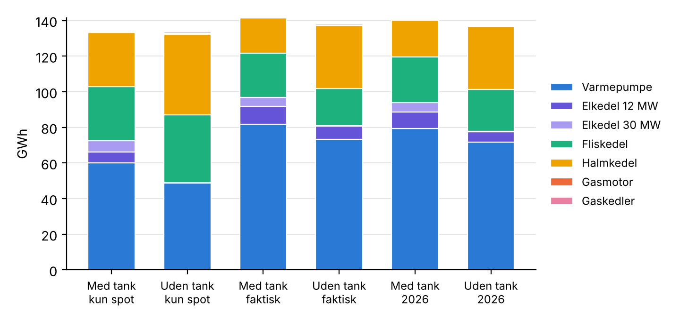
Figur 4.1. Varmeproduktion pr. enhed, Billund i dag, GWh, juli 2025–juni 2026. Med balancemarkedet viser søjlerne produktionen før aktivering.

4.2 Balancemarkedet pr. marked og produkt
Tabel 4.2. Modellens balanceindtægt i kørslen med tank, Billund i dag, juli 2025–juni 2026, mio. kr. Netto aktivering er aktiveringsbetalingen uden den sparede forbrugsomkostning. Spor A (øvre grænse).
Med tank, mio. kr. | aFRR | mFRR | I alt
Faktisk marked, kapacitet | 4,99 | 4,86 | 9,84
Faktisk marked, aktivering, netto | 12,07 | 2,96 | 15,03
Faktisk marked, i alt | 17,06 | 7,82 | 24,88
2026-marked, kapacitet | 2,91 | 6,14 | 9,05
2026-marked, aktivering, netto | 7,21 | 2,67 | 9,88
2026-marked, i alt | 10,13 | 8,80 | 18,93

I det faktiske marked står aFRR for 17,1 af 24,9 mio. kr., og godt 70 % af aFRR-beløbet er aktivering. I 2026-markedet falder aFRR-kapaciteten fra 5,0 til 2,9 mio. kr., mens mFRR-kapaciteten stiger fra 4,9 til 6,1 mio. kr., fordi mFRR-kapacitetsprisen i 2026 lå over niveauet i 2. halvår 2025. mFRR står dér for næsten halvdelen af indtægten.
Aktiveringen er regnet med clear: al budt effekt i merit regnes som aktiveret, og modellen kender aktiveringen på forhånd. I valideringen gav det 4–5 gange for meget aktiveret energi. Tallene må derfor ikke læses som en prognose. Det, de viser, er proportionerne. Afsnit 4.5 viser, hvad en realistisk aktivering betyder.
Balanceindtægten på 24,9 mio. kr. er større end balancemarkedets værdi i firkanten, 19,2 mio. kr. Forskellen er den varme, der ikke produceres, når en enhed aktiveres og stopper, og som skal produceres et andet sted, samt de ændringer i driften, der skal til for at have noget at byde med. Det er derfor, en businesscase regnes som differensen i samlet omkostning og ikke som indtægten.
Gatens aFRR-blok svarer til 8 % af den aFRR-opregulering, Energinet i gennemsnit købte i DK1 (bilag A). Modellen antager, at værkets bud ikke flytter prisen (kapitel 7).

4.3 Hvor stor skal tanken være?
Tabel 4.3. Tankens værdi som funktion af volumen, Billund i dag, mio. kr. om året. I parentes andelen af værdien ved 14.000 m³.
Tankvolumen | Kun spot | Faktisk marked | 2026-marked
0 m³ | 0 | 0 | 0
4.000 m³ | 4,31 (79 %) | 7,90 (91 %) | 7,16 (89 %)
8.000 m³ | 4,97 (92 %) | 8,36 (96 %) | 7,66 (95 %)
14.000 m³ | 5,43 (100 %) | 8,70 (100 %) | 8,04 (100 %)

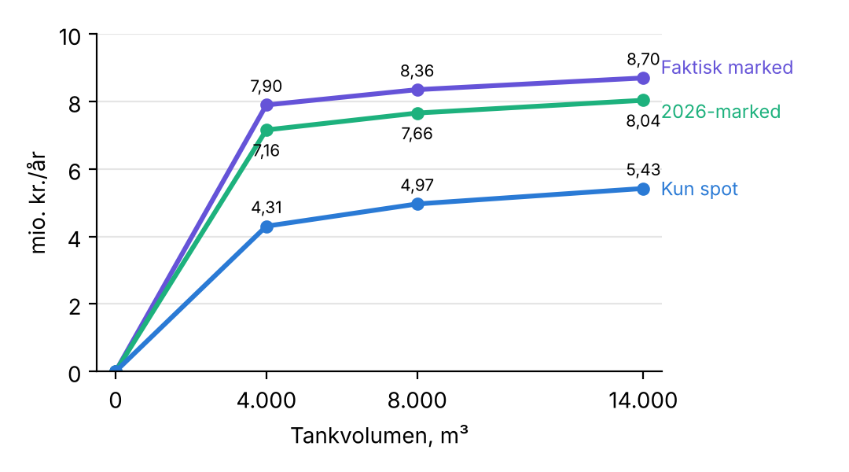
Figur 4.2. Tankens værdi som funktion af volumen, Billund i dag.
På spotmarkedet fanger de første 4.000 m³ 79 % af tankens værdi og 8.000 m³ 92 %. Med balancemarkedet mættes værdien hurtigere: 4.000 m³ fanger ca. 90 %. Det er den første del af tanken, der gør reservationen mulig, og 4.000 m³ rækker til at afsætte varmen fra de reserverede enheder i de fleste timer. De sidste 6.000 m³ er 0,35–0,46 mio. kr. om året værd.
Med det gamle anlæg fangede 4.000 m³ 83 % af spotværdien. Den nye elkedel giver mere el-kapacitet at lade tanken med, og spotværdien mættes derfor lidt langsommere.

4.4 Følsomhed og to fund
Biomassepris. Med halm- og flispris 25 % højere (256 og 245 kr./MWh) er tankens værdi på spotmarkedet 6.496.397 kr. mod 5.426.285 kr., ca. 20 % mere. I det faktiske marked er den 9.233.727 kr. mod 8.702.995 kr., 6 % mere. Når halm og flis bliver dyrere, bliver el-enhederne konkurrencedygtige i flere timer, og tanken flytter mere produktion over på el. Med balancemarkedet åbent kører el-enhederne allerede meget, så brændselsprisen betyder mindre for tankens værdi. En businesscase bør regnes med de priser, værket forventer i tankens levetid.
Netloftet. Nettilslutningen på 33 MW koster ca. 0,23 mio. kr. om året med tank i begge balancemarkeder og 0,28 mio. kr. på spotmarkedet. Uden tank koster den praktisk taget intet; forskellene på 1.600–3.900 kr. er inden for solverens gab. Loftet binder i de timer, hvor tanken lades med fuld el-kapacitet, og uden tank er der ikke noget at lade. Tankens værdi er derfor 0,24–0,28 mio. kr. lavere med loftet end uden.
Starttilstanden betyder noget. Billunds oprindelige case lader flis- og halmkedlen være tændt 1. juli. Med tanken går det, fordi overskudsvarmen kan lægges i tanken. Uden tanken er det uløseligt: de to kedlers minimumslast og fliskedlens minimumsdriftstid på 168 timer giver mere varme, end nettet aftager i juli–september. Alle kørsler i kapitlet starter derfor med begge kedler slukket. Lektien gælder ethvert værk: en tank skjuler en urealistisk antagelse, og det ses først, når tanken fjernes.
“Optimal” er ikke det samme som rigtig. Under arbejdet med kapitlet gav en af HiGHS’ forenklingsregler (presolve-reglen aggregator) for dyre løsninger, som solveren rapporterede som optimale. Det skete i kørsler med drift uden aktivering og uden tank. Det rullende år uden tank med balancemarked gav 26.014.815 kr. i stedet for 25.463.244 kr. Modellen slår reglen fra, når planen uden aktivering er med (rettet 15. oktober 2026), og alle tal i rapporten er regnet med rettelsen.

4.5 Budstrategien bestemmer tallet
Afsnit 4.1–4.4 er Spor A: modellen kender aktiveringen på forhånd, og al budt effekt i merit regnes som aktiveret. Et værk kender ikke aktiveringen. Det byder dagen før og afregnes bagefter på det, der faktisk blev aktiveret. Hvor stort balancetallet bliver, afhænger derfor mere af budstrategien end af markedet.
En budstrategi består af tre valg: hvornår værket byder (budprisen på kapacitet), hvor meget det byder (en fast blok, op til en blok eller alt, hvad fysikken tillader), og hvad det ved, når det byder (kendte aktiveringer eller en prognose). Modellen har seks færdige budprofiler, fra “vi byder ikke” til et teoretisk loft. De er beskrevet i doc/BUDSTRATEGI.md og i notatet om budstrategi fra kursusdagen 22. oktober 2026.
Tabel 4.4 viser, hvad valgene betyder, på det fiktive referenceværk Andeby (kapitel 9). Varmepumpen og elkedlen er prækvalificeret med i alt ca. 5 MW eloptag. Antagelserne strammes én ad gangen på kursets to vinduer på 12 dage. Alle kørsler har drift uden aktivering.
Tabel 4.4. Balancens værdi på Andeby med tank, 1.000 kr. for 12 dage, vinter 5.–16. januar og sommer 8.–19. juni 2026. Profilnumrene henviser til doc/BUDSTRATEGI.md.
Trin og antagelse | Vinter | Sommer
A. Teoretisk loft: ingen budpris, hele buddet aktiveres, kendte aktiveringer (profil 5) | 884 | 212
B. Fast pris, alt vi kan; stadig hele buddet aktiveret og kendte aktiveringer | 564 | 63
C. Som B, men kun en andel af aFRR-buddet aktiveres (system_share) | 351 | 51
D. Som C, men besluttet på prognose og afregnet på det realiserede (profil 3) | 235 | 34
E′. Fast pris, fast mængde, samme antagelser som D (profil 2) | 188 | 34
E″. Fast melding til lav pris, samme antagelser som D (profil 1) | 218 | 52
F. Beregnet pris, samme antagelser som D (profil 4) | 156 | 41

Antagelserne flytter tallet mere end markedet. Om vinteren falder balancens værdi fra 884.000 kr. (A) til 235.000 kr. (D) på samme værk, samme dage og samme priser. Trin A–C kender aktiveringerne og er øvre grænser, ikke forventninger. Det samme gælder firkanten i afsnit 4.1.
Aktiveringsmodellen er det største enkelttrin efter budprisen. At buddet ligger i merit, betyder ikke, at hele buddet bliver kaldt (B → C).
Prognosen lover for meget, mest når værket byder meget. Med fri budgivning (D) lovede prognosen 345.000 kr. om vinteren og gav 235.000 kr. Med beregnet pris (F) lovede den 177.000 kr. og gav 156.000 kr. Jo mere værket byder, jo mere afhænger tallet af aktiveringer, det ikke kender.
Tankens betydning afhænger af, hvor meget værket byder ind i forhold til varmelasten. Andeby byder kun ca. 5 MW eloptag ind, så tankens værdi stiger kun lidt med balancemarkedet. Billunds anlæg i dag kan byde op til 47,52 MW, og der er samspillet stort (tabel 4.5).
Billund i dag. Tabel 4.5 regner tre budstrategier på Billunds anlæg i dag, helår i begge markeder, med prognose for aktiveringen og afregning på det realiserede. Budprisen er den samme i alle tre:
- Byd alt. Hele den prækvalificerede effekt bydes ind. Mængden begrænses kun af netloftet og af driften (profil 3).
- Fast blok. Op til en fast mængde, der er mindre end halvdelen af prækvalifikationen, fordelt på aFRR og mFRR. Det er de samme blokke som i firkanten (profil 2).
- Fast melding. En lille fast mængde, som meldes ind, hver gang buddet går igennem. Enhederne skal så køre, så de kan levere (beslægtet med profil 1, men til samme budpris som de andre).
Tabel 4.5. Balancens værdi for Billund i dag med tre budstrategier, mio. kr. om året, juli 2025–juni 2026. Prognose for aktiveringen og afregning på det realiserede; i parentes, hvad prognosen lovede. Firkanten (kendt aktivering) til sammenligning. Tankens værdi er driftsomkostningen uden tank minus med tank, med balancemarkedet; på spotmarkedet alene er den 5,43 mio. kr.
Budstrategi | Med tank | Uden tank | Tankens værdi
Faktisk marked: firkanten (øvre grænse) | 19,22 | 15,94 | 8,70
Faktisk marked: byd alt | 11,95 (21,27) | 6,28 (9,48) | 11,10
Faktisk marked: fast blok | 7,76 (9,31) | 6,47 (8,07) | 6,71
Faktisk marked: fast melding | 3,38 (3,07) | uløselig | –
2026-marked: firkanten (øvre grænse) | 13,81 | 11,20 | 8,04
2026-marked: byd alt | 11,56 (14,69) | 5,03 (6,46) | 11,96
2026-marked: fast blok | 6,51 (7,01) | 5,04 (5,70) | 6,90
2026-marked: fast melding | 1,89 (1,56) | uløselig | –

Samme blokke, 60 % mindre. Firkanten og den faste blok byder samme mængde til samme pris. Forskellen er alene, hvad værket ved. Når aktiveringen skal forudsiges og afregnes bagefter, falder balancens værdi fra 19,2 til 7,8 mio. kr. i det faktiske marked og fra 13,8 til 6,5 mio. kr. i 2026-markedet.
Byder værket hele prækvalifikationen, er tanken 11–12 mio. kr. værd. Det er mere end dobbelt så meget som på spotmarkedet alene. Uden tank falder balancens værdi ved fuld budgivning til omkring det halve, fordi varmen fra de reserverede enheder skal kunne afsættes, også når buddet ikke aktiveres. Med den faste blok betyder tanken mindre, fordi mængden er mindre i forhold til varmelasten.
En fast melding kan ikke holdes uden tank. Den faste mængde tvinger enhederne til at køre i alle timer, hvor buddet går igennem, og om sommeren kan nettet ikke aftage varmen. Med tank giver den 3,4 mio. kr. i det faktiske marked og 1,9 mio. kr. i 2026-markedet. Det er den eneste strategi, hvor prognosen lovede mindre, end afregningen gav.
Markedsfaldet rammer det, prognosen lover, mere end det, værket får. Ved fuld budgivning falder prognosens løfte fra 21,3 til 14,7 mio. kr. fra det faktiske marked til 2026-markedet, mens det realiserede kun falder fra 12,0 til 11,6 mio. kr. I det faktiske marked lovede prognosen næsten dobbelt så meget, som værket fik.
Andebys vinduer på 12 dage kan ikke ganges op til et år; de viser mekanismerne. For et værk betyder det: regn balancemarkedet med den budprofil, der ligner jeres praksis, med prognose og afregning på det realiserede, og brug Spor A som loft. Et balancetal skal altid stå sammen med den budstrategi, det er regnet med.

5. Validering mod Billunds afregning

5.1 Hvad der sammenlignes
Valideringen bruger Spor B for 2. marts–30. juni 2026: modellens reservation er begrænset til Billunds egen reserverede mængde pr. marked og måned, aktiveringen værdisættes med den faktiske aktivering (ex post), og resultatet sættes op mod Billunds afregning for forbrugssidens opregulering. Januar og februar er udeladt, fordi varmepumpen var under indkøring, og det påvirkede hele værkets indmelding.

5.2 Resultatet
Tabel 5.1. Forbrugssidens opregulering, kr., Spor B ex post mod Billunds afregning. Aktivering er netto aktiveringsbetaling.
Marts–juni 2026 | Realiseret | Model | Model / realiseret
aFRR, kapacitet | 860.532 | 940.929 | 109 %
aFRR, aktivering | 616.985 | 659.592 | 107 %
aFRR i alt | 1.477.517 | 1.600.521 | 108 %
mFRR, kapacitet | 1.289.237 | 1.789.479 | 139 %
mFRR, aktivering | 411.658 | 463.867 | 113 %
mFRR i alt | 1.700.894 | 2.253.346 | 132 %
I alt | 3.178.412 | 3.853.867 | 121 %

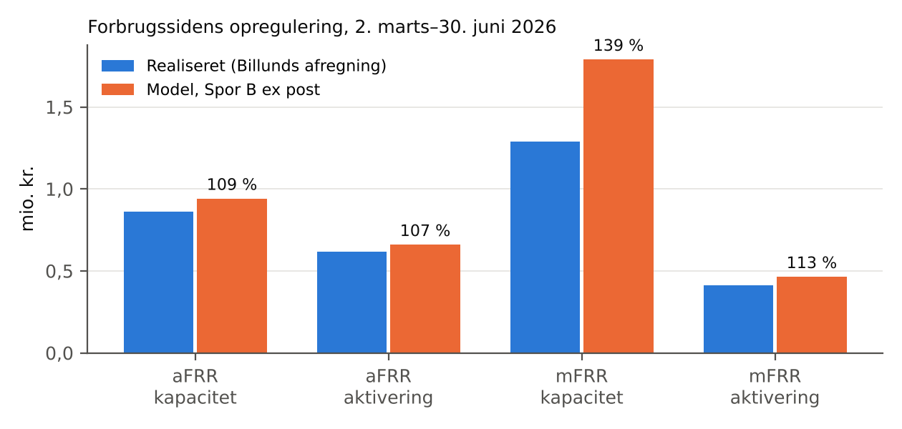
Figur 5.1. Model mod realiseret pr. marked og produkt, marts–juni 2026.
aFRR rammer. Kapacitet og aktivering ligger begge inden for 10 %. Aktiveringsandelen for aFRR følger systemets aktivering (system_share) skaleret med en faktor 4, kalibreret på samme periode.
mFRR-kapaciteten ligger 39 % for højt. Det er modellens svage punkt, og årsagen er kendt. Modellen kender kapacitetsprisen på forhånd og lægger derfor hele månedens tilladte mængde i de få timer, hvor prisen er højest. I valideringen i september (med den tidligere lineære varmepumpe) lagde den hele junis mFRR-reservation i tre timer den 27. juni med 12 MW i hver, ved en kapacitetspris omkring 2.400 kr./MW/t mod et månedssnit på ca. 120. Billund bød højst 3,7 MW og fordelt over seks døgn. Energiloftet begrænser mængden, men ikke hvor koncentreret den er.
Blokstørrelsen er en bærende parameter. Med et loft på 4 MW pr. time faldt modellen i samme analyse til 64 % af det realiserede. Hverken 17,5 MW eller 4 MW beskriver Billund; det rigtige loft er sandsynligvis månedsafhængigt.

5.3 Markedet skiftede
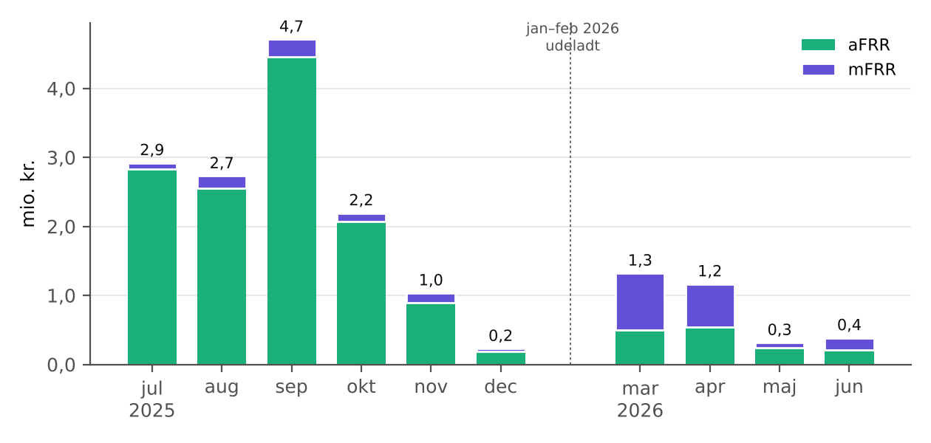
Figur 5.2. Billunds realiserede indtægt fra forbrugssidens opregulering pr. måned, mio. kr. Januar–februar 2026 er udeladt (indkøring).
I 2. halvår 2025 tjente Billund 13,8 mio. kr. på forbrugssidens opregulering, næsten alt på aFRR. I marts–juni 2026 var det 3,2 mio. kr., og mFRR var nu det største marked. Kapacitetsprisen for aFRR faldt fra 407 kr./MW/t i juli 2025 til under 100 kr./MW/t i maj–juni 2026 (bilag A). Det er markedet, ikke modellen, der har flyttet sig.
Derfor gælder kalibreringen kun marts–juni 2026. Den skal testes igen med vinterdata 2026/27, før den bruges på en anden periode.

5.4 Det, valideringen ikke dækker
Gasmotorernes balanceindtægt er uden for modellen. Hos Billund var den 1,31 mio. kr. i marts–juni 2026, 29 % af den samlede balanceindtægt. Nedregulering på forbrugssiden gav netto 0,07 mio. kr. og er heller ikke med. Budreglen (spot plus 500 kr./MWh) er ikke testet mod priser kendt på budtidspunktet, fordi der ikke findes historiske spotprognoser.

6. Hvad der ændrede sig siden v3
På temadagen 7. maj 2026 viste vi ca. 19 mio. kr. om året for Billunds tank og balancemarked. Tallet kom fra rapport v3: 6,6 mio. kr. for tanken på spotmarkedet og 15,6 mio. kr. for balancemarkedet, fratrukket et fladt fradrag på 15 % for modellens klarsyn.
Tallet var ikke urimeligt. Billund realiserede 13,8 mio. kr. på forbrugssiden alene i 2. halvår 2025. Men det var et modeltal fra en metode, der ikke var valideret, og tre ting har ændret sig.
Markedet faldt. 2025 var aFRR-domineret med høje kapacitetspriser. 2026 er mFRR-tungt og markant lavere. Billund tjente 4,7 mio. kr. i september 2025, 0,2 mio. kr. i december 2025 og 0,3–1,3 mio. kr. pr. måned i marts–juni 2026.
Metoden blev strammere. Reservationen fik et loft svarende til det, værket faktisk stillede til rådighed. Det flade fradrag på 15 % blev erstattet af en mekanisme: hvor stor en andel af reservationen der aktiveres, og hvad modellen ved på budtidspunktet. Uden de to ting reserverede modellen 3–8 gange for meget og regnede 4–5 gange for meget aktiveret energi. Kapacitetsprisgaten, som i v3 var implicit i metoden, er fjernet fra Spor B.
Anlægget blev beskrevet bedre. Varmepumpen er nu en målt ydelsestabel i stedet for en lineær COP. Det flyttede alene Spor A’s resultat for marts–juni fra 5,19 til 4,70 mio. kr. Elkedlen blev droslet til 12 MW, og prækvalifikationen blev 17,52 MW i stedet for 8,65 MW.
Pointen er den samme som med halmkedlen, der i en tidlig version tændte og slukkede hver tredje time: modellen producerer altid et tal, og det er fagpersonen, der skal sige “det kan ikke passe”. Forskellen er, at denne gang står det på forfatterens egen regning. Det er grunden til reglerne i afsnit 2.4.

7. Hvad modellen ikke kan
- Planlægge fremad. Den kender hele periodens priser og vejr. Driftsplanlægning en uge frem ud fra prognoser er under udvikling.
- Gasmotorernes balanceindtægt. Motorerne indgår i dispatch, men byder ikke. Hos Billund var det 29 % af balanceindtægten i marts–juni 2026.
- Nedregulering på forbrugssiden.
- Forudsige balanceindtægten. Spor B er kalibreret på ét værk i én periode med værkets egen reservation som input.
- mFRR-kapacitet præcist. Den overvurderes med ca. 30–40 %, fordi kapacitetsprisen er kendt på forhånd.
- Være pris-tager i aFRR uden forbehold. 17,52 MW svarer til 18 % af den aFRR-opregulering, Energinet i gennemsnit købte i DK1 i perioden (bilag A). Modellen antager, at værkets bud ikke flytter prisen. For et enkelt værk med Billunds reservation (ca. 1 MW i snit) holder det; for et værk, der byder fuld prækvalifikation hver time, gør det ikke. Billunds prækvalifikation i dag, 47,52 MW, svarer til halvdelen af aFRR-indkøbet.
- Regne et helt år på sekunder. Billunds rullende år tager 5–10 minutter med balancering; en case med mange start/stop-enheder kan være for tung til ét løb og må regnes i månedsvinduer.
- Fremløbs- og returtemperatur. Tankens kapacitet regnes med en fast temperaturdifferens, og nettabet afhænger af udetemperaturen, ikke af fremløbet.

8. Sådan bruger I værktøjet

8.1 Fra regneark til kørsel
Et værk regner på sit eget anlæg i fire trin:
- Udfyld skabelonen doc/vaerksdata_skabelon.xlsx: timedata for varmeproduktionen ab værk, anlæg og tanke, varmepumpens målepunkter og priser.
- Konvertér arket med scripts/vaerksark_til_yaml.py. Scriptet skriver casefilen og varmelasten og stopper højlydt på alt, det ikke kan tolke.
- Kør et kort vindue (fx 5.–16. januar 2026), og tjek, at enhederne kører i den rækkefølge, I kender.
- Regn helåret på forhånd, og regn scenarier som differenser.
Værkets data bliver i den git-ignorerede mappe deltagere/, og konverteringen nægter at skrive dem et sted, hvor de kan komme med i det offentlige repositorium.

8.2 To veje
Vej B — Claude i browseren. Ingen installation. Med en Claude Pro- eller Max-konto og kodekørsel slået til kan Claude klone repositoriet, hente data og køre modellen i sin egen sandkasse. Det er den vej, kurset 22. oktober kører ad, og den vej modellen blev bygget. [BEKRÆFT efter test fra ren konto]
Vej A — lokalt. Python 3.10–3.13, på Windows helst i WSL. Til dem, der vil køre store mængder scenarier, udvikle modellen eller køre den fast.

8.3 Hvor kommandoerne står
Kommandoer forældes hurtigere end rapporter. De står derfor ikke her, men i repositoriet, hvor de holdes ved lige:
Tabel 8.1. Dokumentationen i repositoriet.
Fil | Indhold
README.md | kom i gang, referencetal
doc/EGET_VAERK.md | regnearket, konverteringen, helår
doc/KOERSEL.md | alle flag, scenarier som differens, solvergab
doc/BALANCEMARKED.md | budmodellen, Spor A og B, validering
doc/VARMELAST_OG_NETTAB.md | varmepumpe, varmelast, nettab
doc/WORKFLOW_CLAUDE.md, doc/WORKFLOW_LOKAL.md | Vej B og Vej A i praksis

8.4 Gode vaner
- Sig “det kan ikke passe”. Når et resultat ser forkert ud, er det det rigtige svar. Find ud af, om det skyldes data, en antagelse eller modellen.
- Stol på, verificér, pres igen. Stol på syntaks og standardberegninger. Verificér altid tal, AI’en selv finder, antagelser om jeres anlæg og økonomiske vurderinger. Pres igen, når resultatet ikke kan forklares fagligt.
- Skriv statusnotater. Sprogmodellen husker ikke mellem samtaler. Et kort notat efter hver arbejdssession er det, der holder et projekt sammen over uger.
- Hold værkets data ude af det offentlige repositorium. Del modelforbedringer, ikke data.

9. Andeby, det fiktive referenceværk
Andeby er et fiktivt værk med seks af de syv enhedstyper (alle undtagen overskudsvarme) og to tanke, bygget så der kan regnes, vises og undervises uden at tillægge et rigtigt værk tallene. Varmebehovet er ca. 105 GWh om året, solvarmen er regnet af målt DMI-globalstråling (Karup), og balancemarkedet har aktiveringsmekanismerne fra valideringen, men ikke Billunds månedslofter.
Tabel 9.1. Andebys samlede driftsomkostning, kr. Regnet 15. oktober 2026 med drift uden aktivering; opnået gab højst 0,1 %.
Juli 2025–juni 2026 | Med tanke | Uden tanke | Tankenes værdi
Kun spotmarked | 30.430.965 | 34.606.561 | 4.175.596
Med balancemarked | 23.048.539 | 27.488.831 | 4.440.292

Andebys balancetal er et potentiale ved fuld tilgængelighed, ikke et bud på, hvad et værk vil tjene. Andebys tanke er 4.175.596 kr. værd på spotmarkedet og 4.440.292 kr. med balancemarkedet åbent. Balancemarkedet er 7.382.426 kr. værd med tankene og 7.117.730 kr. uden. Andeby er udgangspunktet for kursets første øvelse og for varmeflex.dk, når siden genopbygges.

10. Videre arbejde
- Månedligt bloksloft pr. marked, kalibreret på værkets største bud pr. måned, så mFRR-kapaciteten ikke samles i få timer.
- Vinterkalibrering af aktiveringsandelene med data fra 2026/27.
- Gasmotorernes balanceindtægt, så balanceværdien dækker hele værket.
- Driftsplanlægning fremad: lastfordeling en uge frem ud fra vejr- og prisprognoser i stedet for perfekt kendskab.
- Tidsvarierende nettarif for høj-spændingskunder, som en spec er skrevet til.
- Skabelon v5 med brændsel pr. kedel, gasafgifter og målt solvarme, som konverteringen allerede kan læse.
Forbedringer og nye referencecases er velkomne i repositoriet. Dansk Fjernvarme samler en erfagruppe om udvikling og brug af modellen.

Bilag A. Markedet juli 2025–juni 2026
Alle tal er for DK1 og regnet fra df-data. Spot er timesnit af kvarterpriser, hvor de findes. Kapacitetspriser og indkøbt mængde gælder opregulering. Måneder er dansk tid.
Tabel A.1. Markedet pr. måned. Spot: gennemsnit og standardafvigelse, kr./MWh. Neg. t: timer med negativ pris. Spænd: gennemsnitligt døgnspænd, kr./MWh. Kapacitetspriser for opregulering i kr./MW/t, indkøbt mængde i MW.
Md. | Spot | Std. | Neg. t | Spænd | aFRR pris | aFRR MW | mFRR pris | mFRR MW
07/25 | 618 | 314 | 12 | 831 | 407 | 100 | 42 | 310
08/25 | 548 | 350 | 46 | 977 | 224 | 100 | 127 | 312
09/25 | 540 | 450 | 27 | 1.173 | 156 | 100 | 107 | 362
10/25 | 584 | 386 | 30 | 782 | 140 | 100 | 69 | 399
11/25 | 694 | 345 | 0 | 605 | 171 | 100 | 125 | 421
12/25 | 616 | 229 | 0 | 432 | 178 | 100 | 108 | 437
01/26 | 789 | 279 | 0 | 539 | 112 | 100 | 99 | 339
02/26 | 718 | 180 | 0 | 411 | 67 | 99 | 89 | 323
03/26 | 729 | 392 | 7 | 1.036 | 159 | 88 | 209 | 441
04/26 | 622 | 395 | 49 | 979 | 132 | 89 | 146 | 419
05/26 | 747 | 407 | 49 | 1.120 | 86 | 96 | 72 | 414
06/26 | 823 | 596 | 27 | 1.554 | 93 | 92 | 122 | 395

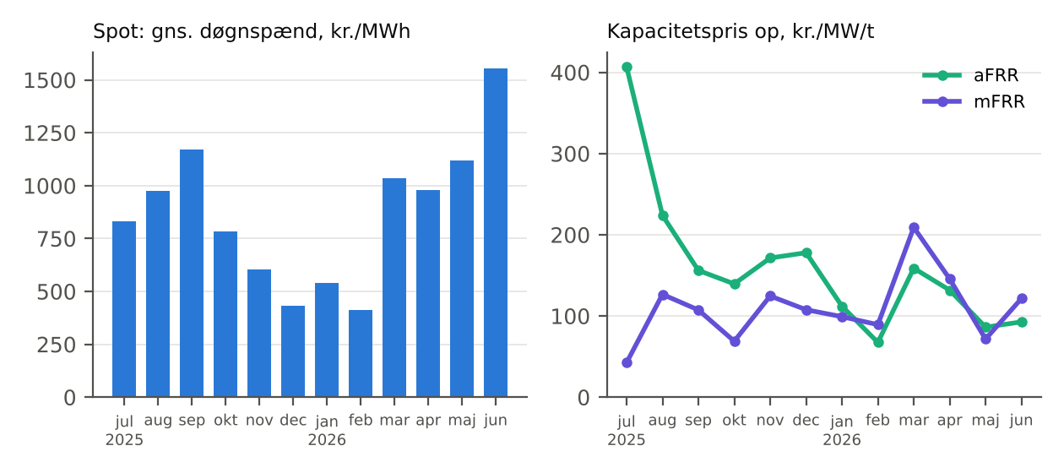
Figur A.1. Døgnets prisspænd på spotmarkedet og kapacitetspriserne for opregulering pr. måned.
Tre træk er værd at bemærke. Døgnspændet, som er det, en tank tjener på, er størst forår og sommer, ikke midvinter. aFRR-kapacitetsprisen faldt til en fjerdedel fra sommeren 2025 til foråret 2026. Og i marts–april 2026 lå mFRR-kapacitetsprisen over aFRR’s: markedet havde skiftet tyngde.
Pris-tager. Energinet købte i gennemsnit 97 MW aFRR-opregulering og 381 MW mFRR-opregulering i DK1. Billunds prækvalifikation på 17,52 MW svarer til 18 % og 4,6 %; varmepumpen alene (5,52 MW) til 5,7 % og 1,4 %.

Bilag B. Modellens matematik i korte træk
Notation: t er en time, i en enhed, s en tank og m et marked (aFRR eller mFRR). Alle størrelser er pr. time, medmindre andet er nævnt.
Beslutningsvariable. Varmeproduktion p(i,t) ≥ 0. Ladning ch(s,t) ≥ 0, afladning dis(s,t) ≥ 0 og lagerindhold e(s,t). For enheder med unit commitment: tændt u(i,t) ∈ {0,1} og start v(i,t) ∈ {0,1}. Reservation r(m,i,t) ≥ 0 i MW el.
Mål. Minimér summen over alle timer og enheder af brændselsomkostning, elomkostning og drifts- og vedligeholdelsesomkostning gange p(i,t), plus startomkostning gange v(i,t), minus balanceindtægten. Elomkostningen for el-forbrugende enheder er spot plus tarif og afgift pr. MWh el. Kraftvarmens elsalg indgår med negativt fortegn. Balanceindtægten er summen over marked, enhed og time af (kapacitetspris(m,t) + av(m,t)) · r(m,i,t), hvor av er aktiveringsværdien pr. MW reserveret.
Varmebalance. Σᵢ p(i,t) − Σₘ Σᵢ f(m,t) · COP(i,t) · r(m,i,t) + Σₛ (dis(s,t) − ch(s,t)) = D(t) for alle t. f(m,t) er den forventede aktiverede andel; det andet led er den varme, der ikke produceres, når en enhed aktiveres og stopper.
Lager. e(s,t) = e(s,t−1) + ch(s,t) − dis(s,t), 0 ≤ e(s,t) ≤ E(s), lade- og afladeeffekt begrænset, og lageret ender, hvor det startede.
Kapacitet og unit commitment. p_min(i) · u(i,t) ≤ p(i,t) ≤ p_max(i,t) · u(i,t). En start registreres, når u går fra 0 til 1: v(i,t) ≥ u(i,t) − u(i,t−1). Minimumsdriftstid UT(i): summen af v over de seneste UT(i) timer ≤ u(i,t). Minimum stilstand tilsvarende. For varmepumpen interpoleres p_max(i,t) og COP(i,t) i ydelsestabellen ved udetemperaturen i time t.
Footroom. p(i,t) ≥ COP(i,t) · Σₘ r(m,i,t): enheden skal producere mindst det, den har budt at stoppe.
Lofter. Σₘ r(m,i,t) ≤ R(i) pr. enhed og Σₘ Σᵢ r(m,i,t) ≤ R_tot pr. time. I Spor A desuden Σᵢ r(m,i,t) ≤ g(m,t) · B(m), hvor g(m,t) = 1, når kapacitetsprisen er over en tærskel, ellers 0. I Spor B summen af r over en måned ≤ A(m, måned), værkets egen reserverede mængde. Netloftet: Σᵢ p(i,t) / COP(i,t) ≤ G pr. time over varmepumper og elkedler (for en elkedel er COP virkningsgraden).
Drift uden aktivering. En ekstra plan p⁰(i,t), ch⁰(s,t), dis⁰(s,t), e⁰(s,t) med samme u(i,t), v(i,t) og r(m,i,t) som hovedplanen: Σᵢ p⁰(i,t) + Σₛ (dis⁰(s,t) − ch⁰(s,t)) = D(t) uden reduktion for aktivering, p⁰(i,t) ≥ COP(i,t) · Σₘ r(m,i,t), p_min(i) · u(i,t) ≤ p⁰(i,t) ≤ p_max(i,t) · u(i,t), lagerligningerne og netloftet som for hovedplanen. Planen indgår ikke i målet.
Aktiveringsværdi. av(m,t) = Σ over kvartererne τ i timen t af ¼ · f(m,τ) · (aktiveringspris(m,τ) + spot(τ) + faste elomkostninger). Den aktiverede andel f(m,τ) er 1, når buddet ligger i merit (clear), eller min(1, k · α(m,τ)), hvor α er systemets aktiverede volumen divideret med den indkøbte kapacitet (system_share). Buddet er spot plus et tillæg (500 kr./MWh for Billund). Med en budstrategi (afsnit 4.5) er f en prognose, fx gennemsnittet af de seneste 30 døgn; reservationen låses, og afregningen regnes bagefter med den realiserede aktivering.
Modellen er formuleret i Linopy og løses med HiGHS. Koden står i src/model.py, src/balancing.py, src/activation_value.py og src/unit_commitment.py.

Bilag C. Arbejdsformen
Dette bilag bygger på bilag E i rapport v3 og er forkortet og opdateret.
Udgangspunktet. Modellen er bygget af en fagperson med 25 års erfaring i fjernvarmedrift, kraftvarme, balancemarkeder og elhandel, men uden erfaring med Python, optimeringsbiblioteker eller MILP-formuleringer. Al kode er skrevet af Claude i samtale, over mere end 30 arbejdssessioner i 2026.
Den første besked var skrevet på fagsprog uden et ord om metode: et ønske om at lave businesscases for en akkumuleringstank på et generisk værk med varmepumpe, elkedel, kedler og motor, med timedata for varme og priser, og med balanceydelserne som det interessante. Claude formulerede det som en driftsoptimering med differensprincippet, foreslog datakilderne og advarede om, at balancemarkedet ofte er tankens største værdi. Pointen er, at en god første prompt ikke kræver teknisk forforståelse, men en præcis beskrivelse af problemet.
Arbejdsdelingen. Fagpersonen formulerer spørgsmålet, vurderer, om resultatet giver mening, presser på antagelser og afviser forslag, der ikke passer. Claude oversætter til metode og kode, kører den og forklarer resultatet. Eksempler på det sidste: unit commitment for halmkedlen, kvarteropløst aktiveringsværdi, kalibrering af varmelasten mod måledata, opslag i Energistyrelsens teknologikatalog for tankpriser. Eksempler på det første: at en halmkedel ikke tænder hver tredje time, at Karup-stationen passer dårligere end Fyn til Billund på trods af afstanden, at januar–februar 2026 var indkøring og ikke drift, og at 19 mio. kr. ikke kunne stå ved siden af Billunds afregning.
Statusnotater holder projektet sammen. Hver session slutter med et notat om, hvad der blev bygget, besluttet og fundet, og hvad der er næste skridt. Næste session begynder med at læse det. Uden notaterne ville hver samtale starte forfra, og kvaliteten ville drive.
Grønt er ikke et bevis. Projektets dyreste fejl var tavse: en solvertolerance større end de differenser, der blev målt; et DMI-område, der blev valgt uden at nogen bad om det; manglende soldata, der blev fyldt med nul; en datakilde, der gav nul aktiveringsindtægt uden at sige det. Hver gang var testene grønne. Reglen er nu, at en kontrol først tæller, når den er set fejle.
Hvad det betyder for andre værker. Arbejdsformen flytter den tekniske kapacitet fra konsulenten til værktøjet og lader domæneviden blive hos værket. Resultatet er ikke kun en rapport, men en model, der kan regne nye spørgsmål til en lav marginal omkostning. Forudsætningen er ikke teknisk oplæring, men vilje til at formulere spørgsmål præcist, læse svarene kritisk og holde fast i, at det er fagpersonen, der afgør, hvad der giver mening.

